INTERPOLACIÓN  
SPLINE CUBICO

Breayann Ortiz Aldana, Andrés Diaz del Castillo, Brayan Ricardo García

*Bogotá, Colombia*

[Breayanortiz@javeriana.edu.co](mailto:Breayanortiz@javeriana.edu.co), [a.diazdelcastillo@javeriana.edu.co](mailto:a.diazdelcastillo@javeriana.edu.co) ,brayan-garcia@javeriana.edu.co

Bogotá D.C.

2019

*Resumen*— Dentro de este documento podrá encontrar una solución a un reto propuesto en la asignatura de análisis numérico, específicamente, como interpolar los datos que describen el contorno de una mano.

**Abstract---Within this document you will find a solution to a challenge proposed in the subject of numerical analysis, specifically, how to interpolate the data that describe the outline of a hand**

*Palabras claves*—Interpolar, Numérico.

# INTRODUCCIÓN

L

A necesidad de conocer el comportamiento de una serie de datos, nos lleva a realizar diferentes análisis que conduzcan a una forma en la cual se puedan conocer comportamientos de datos conocidos dentro de una serie de información. Existen varios métodos para determinar el comportamiento de una serie de datos y así poder encontrar información aproximada dentro de esta serie de datos. Se puede decir que interpolar es la obtención de nuevos puntos partiendo del conocimiento de un conjunto discreto de puntos [1]. Basados en lo anterior se plantea una breve descripción del método a utilizar en este documento.

Los splines cúbicos, son una herramienta que ayuda a interpolar una serie de datos discretos utilizando polinomios de grado 3. A continuación se describe la teórica que rige a los splines cúbicos.

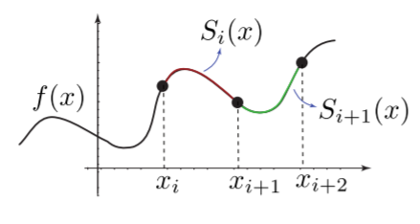

Imagen #1. Polinomios que conforman el spline [2].

En la anterior imagen se aprecia la finalidad de un spline, el cual describe una curva seccionándola y generando polinomios que describen la curva a trozos. De la imagen anterior se puede deducir que:

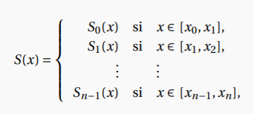

Imagen #2. Definición del polinomio S(x)[2].

Donde S(x) representa los polinomios que describen a la función f(x). Existen una serie de condiciones para crear un spline cubico, dentro de las cuales se puede establecer dos tipos de fronteras, Frontera libre o natural y frontera sujeta.



Imagen #3. Condiciones de frontera [2].

Teniendo en cuenta lo anterior se procede a realizar el planteamiento del reto.

# RETO

La siguiente imagen ilustra la esencia del reto, esta imagen contiene los puntos suministrados graficados en un plano x-y.

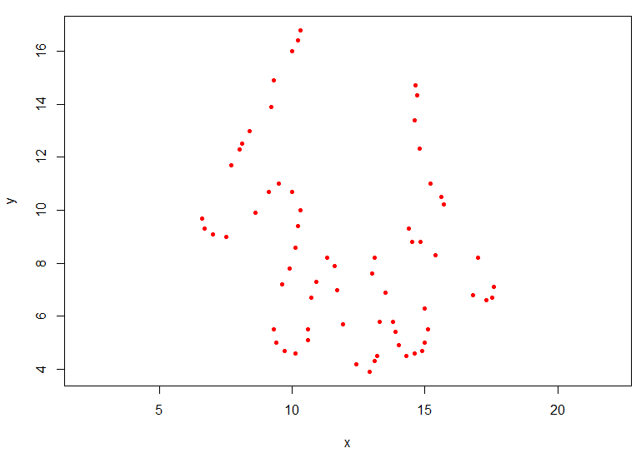

Imagen#4. Puntos suministrados.

Se sabe también que la cantidad de puntos es de 67.

Una descripción acerca de cuál es la finalidad del reto es:

Construir un Interpolar (no necesariamente en forma polinómica) utilizando la menor cantidad de puntos k y reproducir el dibujo completo de la mano (mejor exactitud) con la información dada en el script.

Una vez planteada la información necesaria para llevar a cabo una solución se procede a realizar el siguiente análisis teniendo en cuenta que se plantea una solución de interpolación utilizando splines cúbicos.

1. ANÁLISIS DEL PROBLEMA

A continuación, se definen las entradas que se consideran en el problema:

1. Entradas

Se espera recibir una serie de puntos compuestos de coordenadas x-y.

* $X=[x_{0},x_{1},x_{2},…,x_{n}]$ y
* $Y=[y_{0},y_{1},y_{2},…,y_{n}]$, tales que para cada $y_{i}=s(x_{i})$.

Donde se puede establecer las siguientes condiciones:

* $s(x_{i})$ es un polinomio de grado ≤ K en cada subintervalo.
* $s(x_{i})$ tiene derivada continua hasta de orden K-1 en $=[x_{0},x_{n}]$.

Una vez definidas las entradas se procede a definir las salidas.

1. Salidas

Ya que se está utilizando interpolación con spline cubico se tendrá un sistema lineal descrito por una ecuación vectorial de la forma A**s**=**b**. La solución del sistema de ecuaciones descrito por la ecuación vectorial proporciona los valores de los coeficientes de cada spline cubico que describirá la totalidad de los puntos.

Analizando la forma de los spline cúbicos se tiene que:

* $f_{k}=a_{0,k}+a_{1,k}x+a_{2,k}x^{2}+a_{3,k}x^{3}$ k=1,…,n

$f_{k}\left(x_{k-1}\right)=y_{k-1}$

${f^{'}}_{k}\left(x_{k}\right)={f^{'}}_{k+1}\left(x_{k}\right)$

${f^{''}}_{k}\left(x_{k}\right)={f^{''}}_{k+1}\left(x_{k}\right)$

Donde es posible definir lo siguiente:

h(i) = x(i+i) - x(i)

Luego se calcula A, con lo cual se tiene que:

* cuando (i,j) i = j = 2($h_{i}$ + $h_{i+1}$)
* cuando (i,j-1) = hi
* cuando (i,j+1) = $h_{i+1}$.

Después de esto, se procede a calcular B, con lo cual se tiene que:

* cuando (i,1) = 6(($y_{i}$ +2- $y_{i+1}$)/ $h_{i}$ +1-($y_{i}$ +1- $y_{i}$)/ $h_{i}$).

Con todos los parámetros calculados, podemos encontrar los coeficientes de As=B.

1. Selección de puntos

La selección de puntos se realizó de una manera poco práctica, ya que se tomaron de manera cualitativa respecto al comportamiento de los splines cúbicos. Se graficaron los puntos en Excel, y observando el comportamiento del spline al ingresar ciertos puntos se pudo ver que para describir tramos de la mano poco suaves era optimo elegir puntos cercanos, pero no tanto.

A continuación, se presentan 2 imágenes que se obtuvieron como resultado durante la etapa de solución. Estas imágenes tienen como finalidad dar a conocer al lector la naturaleza de la elección de los puntos a utilizar en la interpolación.

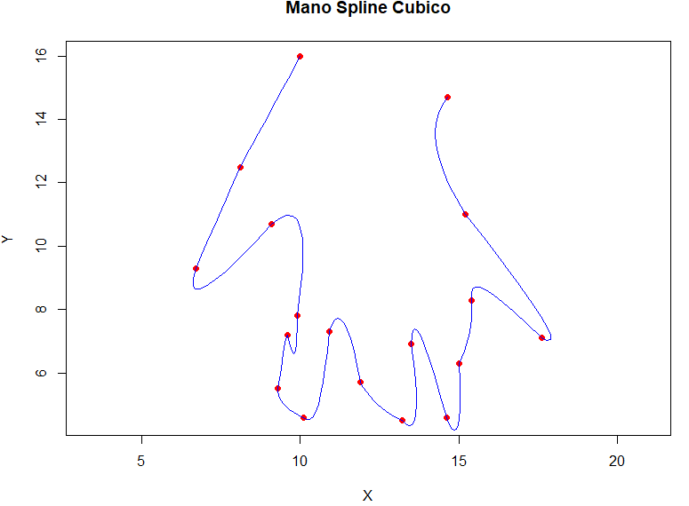

Imagen#5. Prueba, primera selección de puntos [3].

Con la imagen anterior es claro ver el comportamiento errático de la interpolación con una serie de puntos escogidos sin ningún tipo de criterio. Con la anterior imagen se reconoce que la escogencia de los datos debe realizarse de una forma que considere ciertos parámetros.

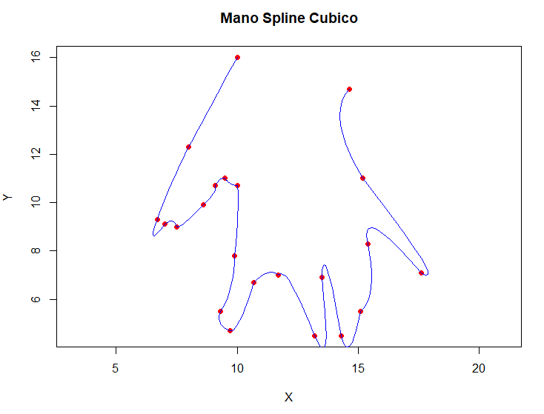

Imagen#6. Prueba, segunda selección de puntos[3].

Como se puede apreciar en las anteriores imágenes es claro ver que una mayor cantidad de puntos no implica mayor exactitud. Por esta razón se concluye que en el método la exactitud viene definida por los puntos en particular que se escojan, y no por la cantidad.

1. SOLUCIÓN

Para dar solución al problema se desarrolló un código en r, el cual se encuentra en el apartado de anexos. Este código recibe los puntos calcula el error en la interpolación, y encuentra los respectivos polinomios que describen los puntos ingresados.

A continuación, se presentan los resultados utilizando el código desarrollado.

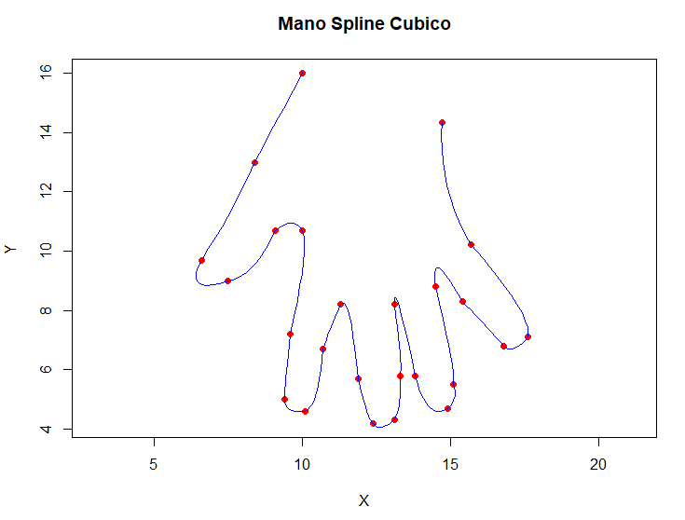

Imagen#7. Resultado final[3].

Para la realización de la interpolación anterior se tienen en cuanta los puntos registrados en la tabla #1.

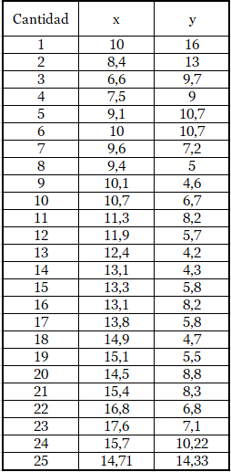

Tabla #1 [3]

La siguiente imagen ilustra los puntos que se seleccionaron sobre los puntos suministrados.

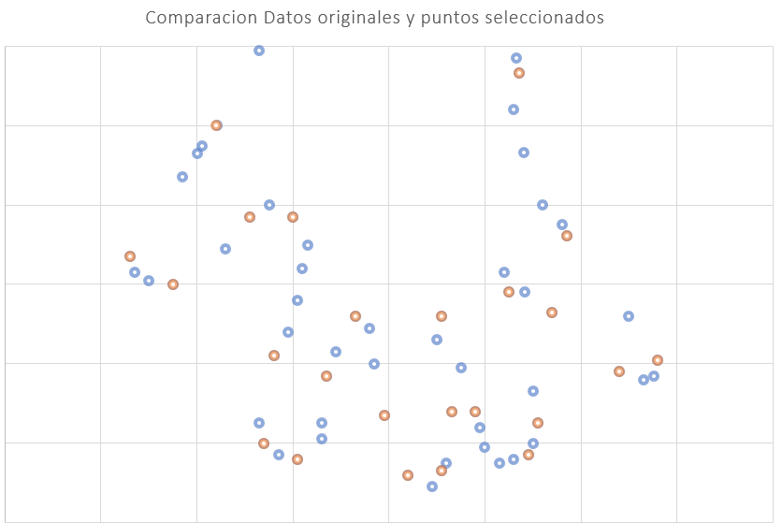

Imagen#8. Imagen con los datos seleccionados y los datos originales[3]

Respecto al error que posee la aproximación, dentro del código se imprime los resultados del error.

A continuación, se evidencia la similitud entre la imagen de una maní generada con los puntos dados y el contorno generado mediante el método de splines

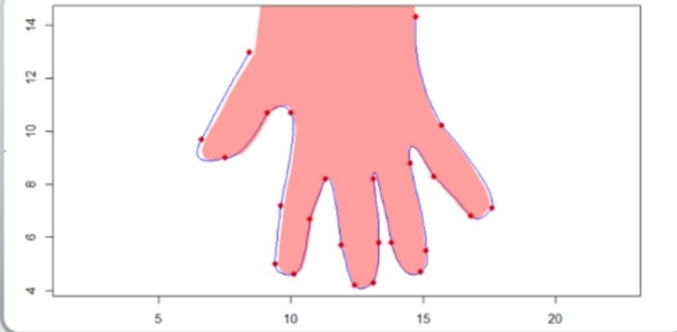

Imagen#9. Similitud entre interpolación y área que cubre los puntos.

1. ERROR EN INTERPOLACION CÚBICA

Por cada par de puntos (x,y) y (x+1,y+1) se calcula la interpolación de spline, se buscan 9 puntos entre cada par (x,y) y (x+1,y+1), y se calcula su respectivo error.

La tabal que contiene el error se presenta dentro del código ya que posee 67 filas y 3 columnas, lo cual resulta poco presentable dentro del código.

1. EFICIENCIA DEL MÉTODO

Para calcular la eficiencia del método se creó una función que contabilizara la cantidad de operaciones realizadas por el algoritmo para una serie de datos.

Para 25 puntos se tiene que el código realiza 174 operaciones

Para 67 puntos se tiene que el numero de operaciones es de 632.

La siguiente imagen ilustra el comportamiento que tiene la cantidad de operaciones en función de la cantidad de puntos seleccionados.

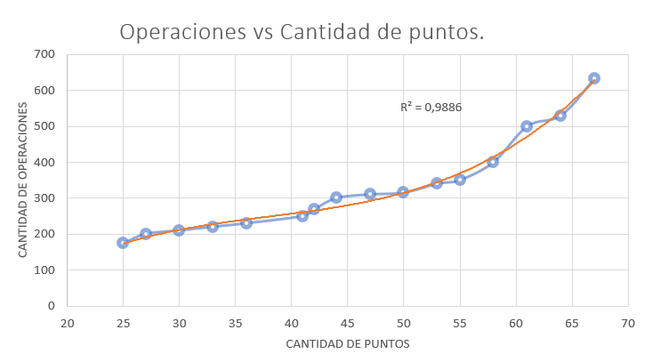

Imagen #10. Cantidad de operaciones en función de la cantidad de puntos seleccionados [3].

Con la anterior imagen se puede apreciar que la grafica sugiere un comportamiento cubico respecto a la cantidad de operaciones, esto se debe a la naturaleza de los splines cúbicos. En el grafico se presenta el valor de R, el cual nos proporciona un valor respecto a la exactitud de la aproximación con un polinomio de grado 3; ya que el valor de R es 0.98 se considera que la la dependencia de las operaciones en función de la cantidad de puntos presenta un comportamiento cubico.

1. INDICE DE JACCARD

El índice de jaccard mide el grado de similitud entre dos conjuntos [4]. En este caso el índice nos proporcionara información que nos resultara útil para saber que tan buena es la solución propuesta. Del ejercicio se conoce que:

* Cantidad de puntos suministrados = 67
* Cantidad de puntos utilizados para interpolar = 25
* Puntos similares entre conjuntos = 25
* Unión entre los conjuntos de datos = 67

El índice de Jaccard establece lo siguiente:

**J(A,B) = |A ∩ B| / |A ∪ B|**

Donde A en este caso es igual a 67 y B igual a 25. Reemplazando se obtiene el siguiente valor para el índice de jaccard.

* Índice de Jaccard = 0,37

Sabiendo que el índice de jaccard establece el grado de similitud entre dos conjuntos de datos, siendo 1 el valor para una similitud total entre dos conjuntos y 0 una similitud nula, se establece que la similitud no es muy buena. Esto de alguna forma no es totalmente cierto, ya que al interpolar con spline cubico se describen una serie de polinomios que describen a la gran mayoría de puntos suministrados, con lo cual, si se calculara el índice encontrando las imágenes para los 67 puntos, se esperaría que índice aumentara.

En resumen, de la solución, se puede decir que se llegó a una solución con 25 puntos y una muy buena aproximación, pero el ya que la solución de este problema no involucra la escogencia de los puntos dentro del código, hace que la solución no sea universal, sino que mas bien particular, esto quiere decir para puntos con distribución similar a los puntos suministrados.

1. PREGUNTAS

* ¿Se puede cambiar el origen?

Nuestro origen pertenece a la muñeca (10,16), siguiendo por el dedo gordo, luego por el dedo índice, dedo corazón, dedo anular y dedo meñique.

Es posible modificarlo desde que se coloque como primer punto ya que nuestro método necesita tener los puntos en orden.

Si el punto es demasiado lejano en (x,y) se dañará únicamente la forma del dedo gordo, ya que dependiendo la tendencia de la gráfica se generan las curvas.

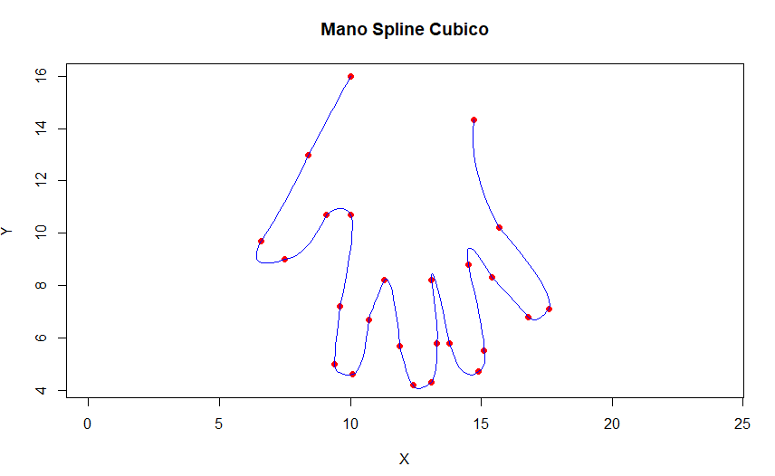

Imagen#11. Mano original

Mano variando el origen con un (x,y) muy lejano. El nuevo origen es (14,15)

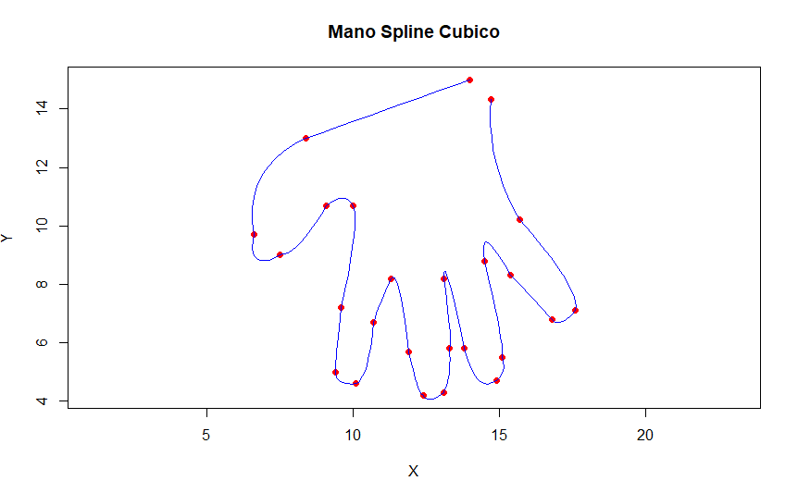

Imagen#12. Interpolación cambiando el punto de origen

Gráfico variando el origen muy poco. Nuevo origen (10.3,16.8), este punto pertenece a uno de los puntos dados por la profesora

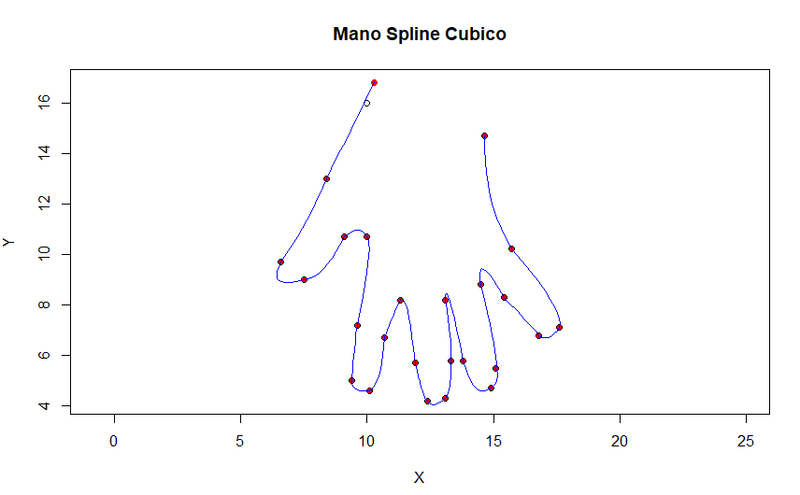

Imagen#13. Interpolación variando poco el origen.

Es notable que la variación es mínima.

Basados en las pruebas realizadas se puede decir que, se puede cambiar el origen, pero no debe estar muy lejos este valor de los puntos en la imagen, esto a la dependencia del spline cubico a el punto especifico y no a la cantidad.

* ¿Si tenemos nueva información ósea nodos como podemos implementar esa información en el algoritmo de interpolación?

Es posible añadir más puntos, pero estos deben estar en orden, los puntos que están cerca (distancia menor que 1), no deben variar en gran magnitud, porque generaría curvas no apropiadas.

Se mostrará una imagen con más puntos (todos los puntos dados por la profesora):

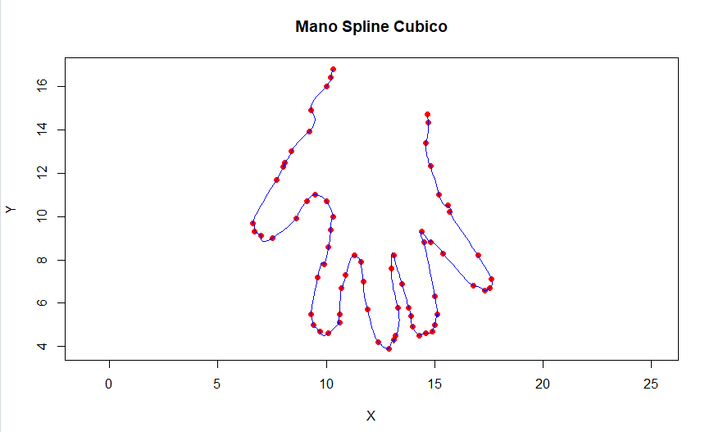

Imagen #14. Interpolación con más puntos

Los puntos que se ingresen deben estar en orden, y de igual forma que ocurrió antes, deben estar cerca de los puntos originales.

* ¿Su método es robusto, en el sentido que si se tienen más puntos la exactitud no disminuye?

Esta pregunta se responde directamente del análisis del comportamiento del spline cubico, ya que mas puntos no implica mas exactitud, lo que afecta directamente a la exactitud de la interpolación es la escogencia de los puntos, y debido los puntos fueron seleccionados observando el comportamiento de cada uno al ingresarlos en el spline se concluye que el método no es robusto.

Una justificación respecto a esta pregunta se encuentra en el apartado de Eficiencia Del Método.

* ¿Si la información adicional o suponga tiene la información de otra mano con más cifras significativas cómo se comporta su algoritmo? ¿La exactitud decae?

Debido a que utilizamos el método de spline cubico el hecho de que existan más cifras significativas no llevará a que la exactitud decaiga, pues esta información adicional que en este caso serían puntos adicionales o con más cifras significativas permitirá tener un gráfico con mayor exactitud en relación a lo que se busca, sin dejar de tener presente la distancia que hay entre estos puntos ya que de esta manera las curvas no presenten ruido al momento de ser graficadas, de todas formas es necesario que estos puntos vengan ordenados para que la mano graficada siga presentado la forma intencionada.

1. CONCLUSIONES

* El reto propuesto fue solucionado, pero no de forma óptima, ya que si se hubiese considerado la escogencia de los puntos dentro del software la solución se convertiría en universal, y funcionaria para cualesquiera distribuciones de datos.
* Reconocer el funcionamiento de los splines nos ayudó a comprender, cuales puntos eran mas significativos a la hora de definir una serie de datos para realizar una interpolación, Hubiese sido interesante plantear un algoritmo que realizara de forma óptima la elección de los puntos con mayor importancia en la interpolación.

1. ANEXOS

En el siguiente link se puede acceder al código que se implementó para la solución del reto.

* <https://github.com/BreayannOrtiz1/Analisis-Numerico/blob/master/Mano_SplineCubico.R>

1. REFERENCIAS

[1]"Interpolación", Es.wikipedia.org, 2019. [Online]. Available: <https://es.wikipedia.org/wiki/Interpolaci%C3%B3n> [Accessed: 03- Apr- 2019]

[2]"Revista Digital Matematica, Educación e Internet", Tecdigital.tec.ac.cr, 2019. [Online]. Available: <https://tecdigital.tec.ac.cr/revistamatematica/> . [Accessed: 03- Apr- 2019]

[3] “ Imágenes desarrolladas en R por los autores del presente documento”. Las tablas presentadas en este documento se desarrollaron por los autores del mismo.

[4]"Interpolación", Es.wikipedia.org, 2019. [Online]. Available: <https://es.wikipedia.org/wiki/Interpolaci%C3%B3n> [Accessed: 03- Apr- 2019]